## Технический радар

ADOPT (Принять)

* Kubernetes для оркестрации контейнеров
* Apache Kafka для потоковой обработки данных
* Python для ML/AI сервисов
* PostgreSQL для операционных баз данных
* Docker для контейнеризации
* Apache Airflow для оркестрации данных
* Apache Spark для обработки больших данных
* MinIO для object storage
* ClickHouse для аналитических запросов
* Grafana для мониторинга
* ELK Stack для логирования
* Git для версионирования

TRIAL (Опробовать)

* dbt для трансформации данных
* Tableau для self-service аналитики
* Apache Superset для визуализации
* Redis для кэширования
* MongoDB для документоориентированных данных

ASSESS (Оценить)

* Apache Druid для OLAP
* Neo4j для графовых данных
* Apache NiFi для управления потоками данных
* MLflow для ML операций
* Apache Pulsar как альтернатива Kafka

HOLD (Придержать)

* Microsoft SQL Server 2008
* Power Builder
* Apache Camel
* Старая интеграционная шина
* Существующий DWH
* Текущие BI-кастомизации

## Роадмап

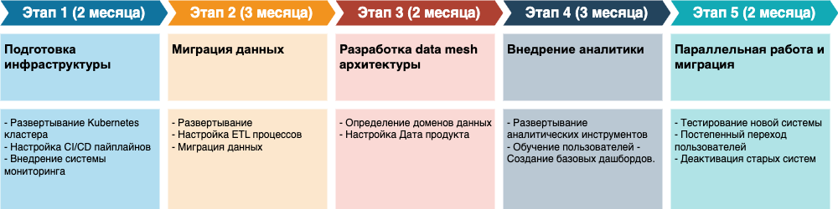

## Обоснование изменений:

* **Переход на современный стек технологий необходим для:**
* Повышения производительности обработки данных
* Улучшения масштабируемости системы
* Упрощения интеграции новых бизнесов
* Снижения time-to-market для новых решений
* **Внедрение data mesh архитектуры позволит:**
* Децентрализовать управление данными
* Повысить автономность команд
* Ускорить доступ к данным
* Улучшить качество данных
* **Новая платформа самообслуживания обеспечит:**
* Быстрый доступ к нужным данным
* Возможность создания пользовательских отчетов
* Снижение нагрузки на ИТ-команды
* Повышение скорости принятия решений
* **Контейнеризация и оркестрация позволят:**
* Упростить развертывание новых сервисов
* Улучшить управление ресурсами
* Повысить отказоустойчивость
* Ускорить масштабирование
* **Современные инструменты для работы с данными обеспечат:**
* Более быструю обработку больших объемов данных
* Улучшенную аналитику
* Поддержку машинного обучения
* Гибкость в работе с различными типами данных